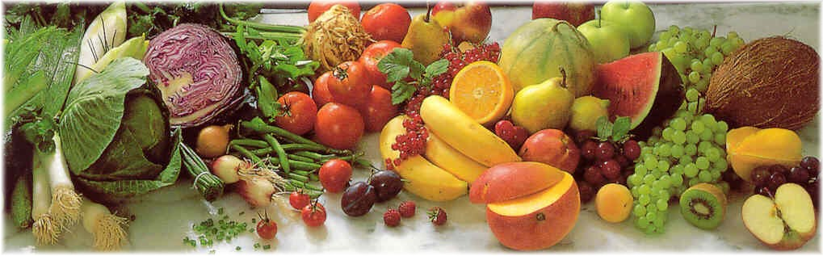
Jídelní lístek 6.9.2021 – 12.9.2021
Pondělí 6.9.2021
Polévka: Haše
- Plátek na bylinkách, brambor

Úterý 7.9.2021
Polévka: Kapustová
- Zapečené těstoviny, obloha

Středa 8.9.2021
Polévka: Hovězí s těstovinou
- Frankfurtská pečeně, houskový knedlík
Čtvrtek 9.9.2021
Polévka: Bramborová
- Plněné papriky, těstoviny
Pátek 10.9.2021
Polévka: Játrová s rýží
- Knedlo, vepřo, zelo

Sobota 11.9.2021
Polévka: Česneková s bramborem
- Karpatské maso, brambor

Neděle 12.9.2021
Polévka: Hovězí vývar s nudlemi
1) Štěpánská pečeně, houskový knedlík

